confere aí
início

descubra a verdade passando o mouse


Pinguins conseguem voar como pássaros!
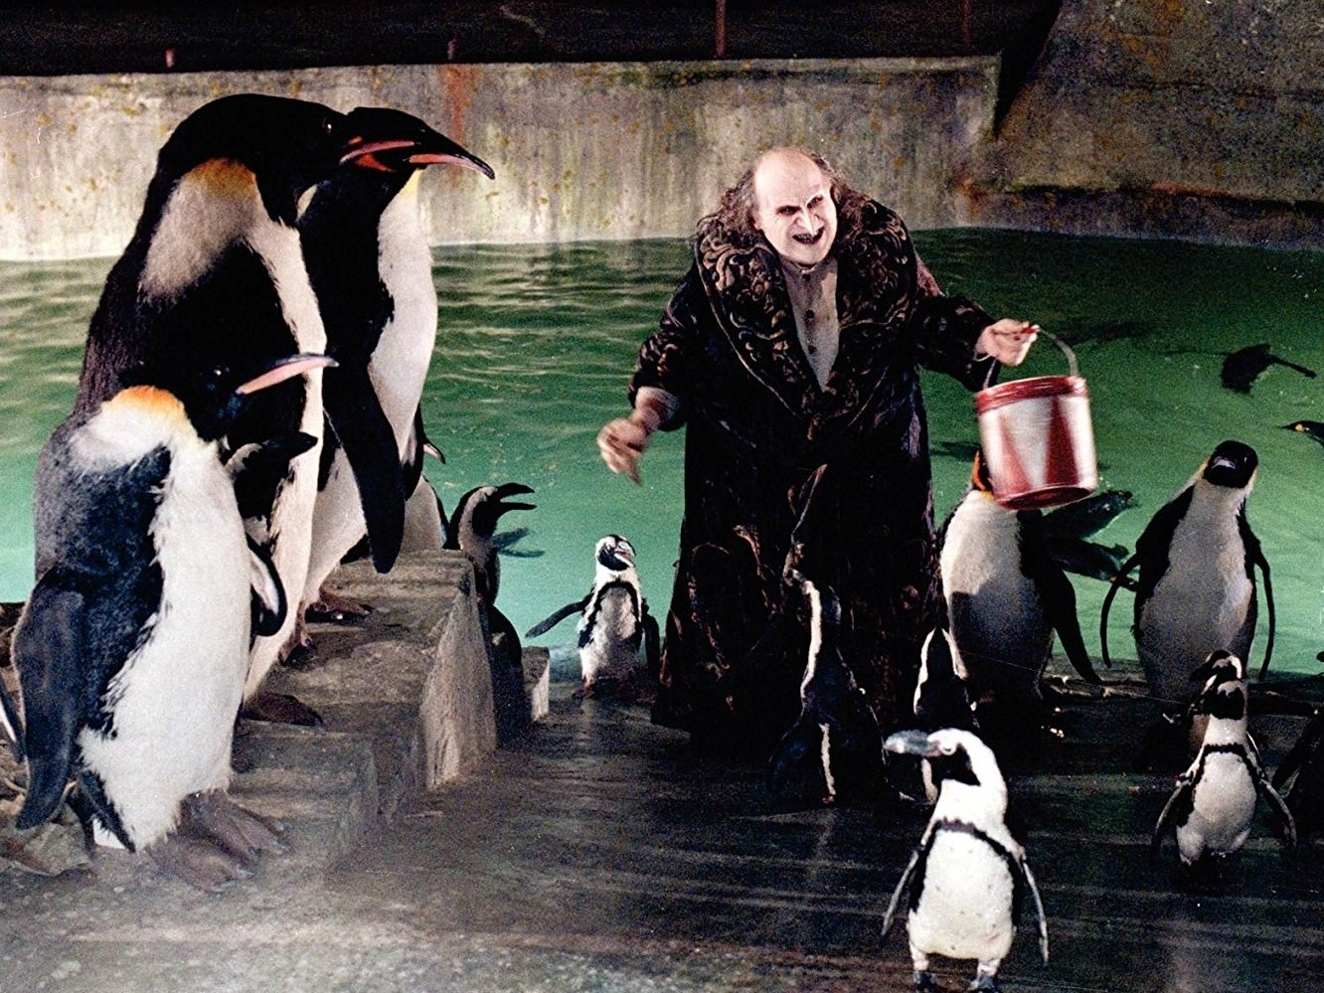
Pinguins não voam, mas são excelentes nadadores!


o leão é considerado o "pior" da selva!
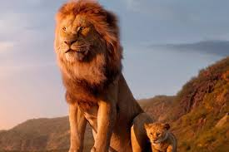
Na verdade o leão é considerado o "Rei" da selva!


o canguru é o unico animal que se locomove correndo em pé!
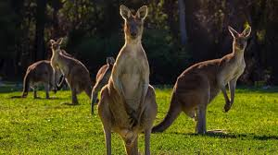
Os cangurus são marsupiais nativos da Austrália, famosos por sua locomoção única por saltos e pela bolsa materna!
© Todos os direitos reservados.

